**龙岗区龙岗街道深圳市和志诚环保建材有限公司“6·13”一般物体打击受伤**

**事故调查报告**

龙岗街道事故调查组

2025年7月31日

龙岗区龙岗街道深圳市和志诚环保建材有限公司“6·13”一般物体打击受伤

事故调查报告

2025年6月13日16时58分许，深圳市龙岗区龙岗街道龙西社区深圳市和志诚环保建材有限公司发生一起物体打击事故，造成1人受伤。

事故发生后，依据《生产安全事故报告和调查处理条例》（国务院令493号）及《龙岗区生产安全事故调查处理工作规范》（深龙安办〔2025〕17号）的有关规定，龙岗区政府委托龙岗街道办事处牵头，成立由龙岗街道应急管理办、经济发展办（经发）、平安法治办（司法所）、总工会、龙西社区、新生派出所组成的事故调查组，依法开展事故调查处理工作，组长由龙岗街道党工委副书记、办事处主任担任。

事故调查组按“四不放过”和“科学严谨、依法依规、实事求是、注重实效”原则，通过现场勘察、查阅资料、调查取证，查明了事故发生经过、原因、应急处置、人员伤亡和直接经济损失情况，认定了事故性质，对有关责任单位、人员提出了处理建议，针对事故原因提出了事故防范措施建议。

**经调查认定，龙岗区龙岗街道深圳市和志诚环保建材有限公司“6·13”一般物体打击受伤事故是一起因深圳市和志诚环保建材有限公司安全生产主体责任不落实，安全管理不到位，刘某违章作业（操作不当）而造成的一般生产安全责任事故**[[1]]**。**

一、事故基本情况

### （一）合同情况

2025年6月7日下午，深圳市和志诚环保建材有限公司副总经理罗某鹏致电朱某华，与其商讨制作焊接水箱，约定工钱为500元/人/天。6月11日，朱某华带着刘某一起到深圳厂区焊接制作水箱，双方未签订正式工作合同。

### （二）事故相关单位及人员基本情况

1.深圳市和志诚环保建材有限公司成立于2016年8月31日，有限责任公司（自然人独资）；法定代表人：曾某民；统一社会信用代码：91440300MA5DXXXXXX；经营范围：环保再生建筑材料技术的研究开发及应用，建设工程各类建筑废弃物的综合处置及资源化利用的技术研发及应用，技术咨询、技术转让和技术服务，制成品的销售和安装；泥浆、污泥类治理和综合利用的技术研发及应用，技术咨询、技术转让和技术服务，制成品的销售和安装；颈制装配式墙板、水泥制品的技术研发及应用，技术咨询、技术转让和技术服务，制成品的销售和安装；各类砌筑用、铺装用的免烧水泥砖、仿石砖、路缘石及烧结砖的技术研发及应用，技术咨询、技术转让和技术服务，制成品的销售和安装。房屋拆除工程施工；建筑垃圾清运；土石方工程施工；园林绿化工程施工。工程项目信息咨询；工程报建代理；建筑劳务分包。工程机械设备的租赁及销售。国内贸易货物及技术进出口业务。许可经营项目是：环保再生建材产品的生产和销售；原生骨料及再生骨料的制作加工（含粧骨料、细骨料、砂土分离后的砂粒），制成品的销售和安装；建筑废弃物处理及综合利用，建筑垃圾清运，再生建材产品销售。

2.曾某民，男，汉族，48岁，江西赣州人，身份证号码：362136197606XXXXXX，系深圳市和志诚环保建材有限公司法定代表人，公司任命的安全生产主要负责人，全面负责公司的安全管理工作。

3.赖某星，男，汉族，33岁，江西赣州人，身份证号码：360734199211XXXXXX，系深圳市和志诚环保建材有限公司任命的安全管理员，协助主要负责人开展公司的安全管理工作。

4.刘某，男，汉族，47岁，江西赣州人，身份证号码：362136197808XXXXXX，系深圳市和志诚环保建材有限公司的临聘电焊工，取得了焊接与热切割作业特种作业证，负责制作储水箱工作，是本次事故伤者。

5.朱某华，男，汉族，39岁，福建龙岩人，身份证号码：350824198603XXXXXX，系深圳市和志诚环保建材有限公司的临聘电焊工，取得了焊接与热切割作业特种作业证，负责制作储水箱工作。

二、事故发生经过及救援情况

### （一）事故发生前情况

因需临时雇佣两名电焊工为公司制作水箱，6月7日，深圳市和志诚环保建材有限公司副总经理罗某鹏通过电话联系到朱某华，与其商讨来公司制作焊接水箱事宜，双方通过电话约定工钱为500元/人/天。6月11日，朱某华和刘某从江西赣州到深圳市和志诚环保建材有限公司厂区，双方协商制作了简易水箱形状图纸，约定在厂区露天空地进行焊接。罗某鹏安排公司安全管理员赖某星负责具体管理焊接水箱事宜，在焊接水箱过程需要的相关工具、防护用品由赖某星负责保障。6月12日，朱某华和刘某到深圳市和志诚环保建材有限公司厂区内进行钢板切割，将钢板切割成水箱设计尺寸和形状。

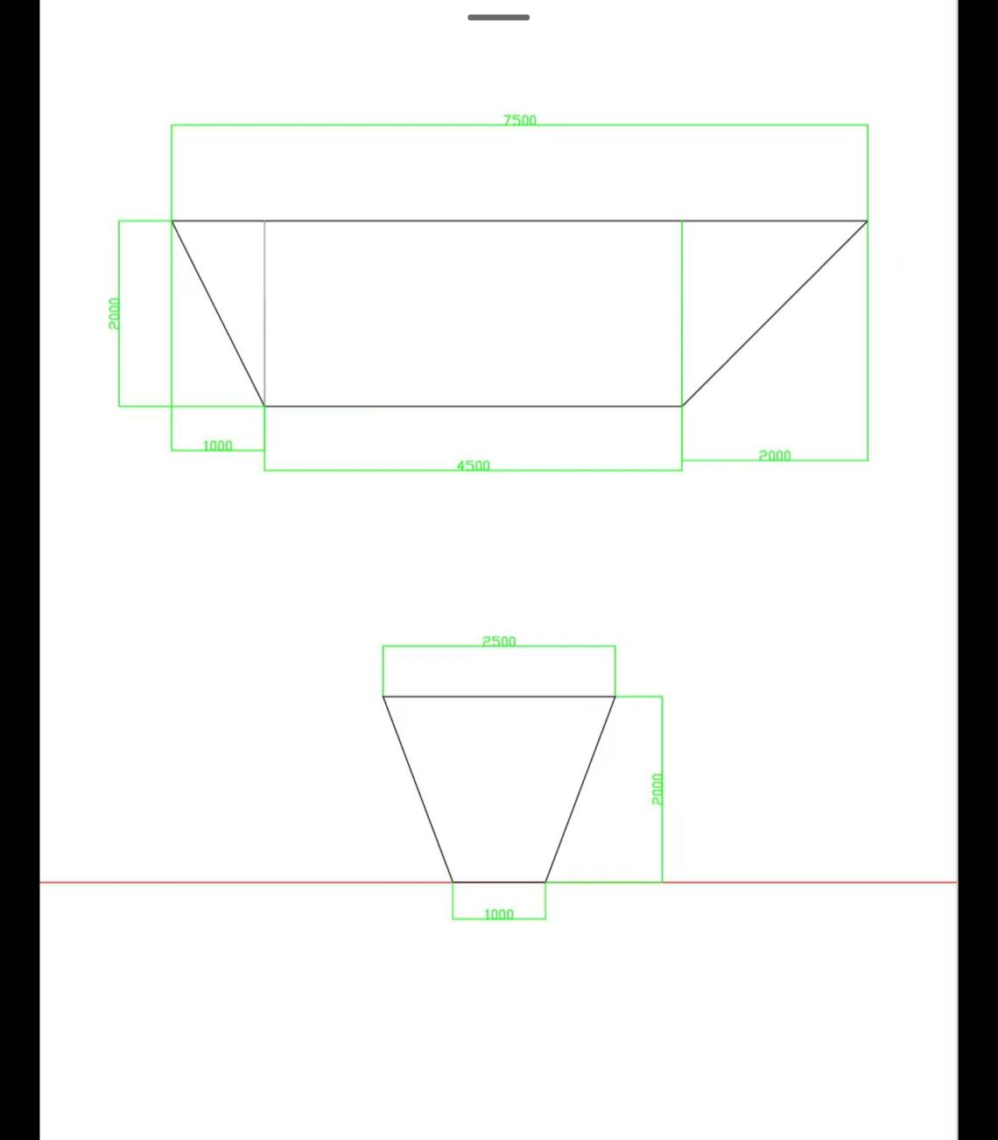

图1：简易水箱形状图纸

### （二）事故经过

2025年6月13日13时30分许，朱某华、刘某到达深圳市和志诚环保建材有限公司厂区，由深圳市和志诚环保建材有限公司提供挖掘机吊运切割成型的铁板辅助朱某华、刘某拼装焊接储水箱，朱某华、刘某先将储水箱底板和2块侧板点焊临时焊接固定。16时58分许，刘某让挖掘机将第3块侧板吊起准备拼装焊接，发现已拼装焊接的2块侧板上部外倾偏移无法拼装焊接第3块侧板，刘某将倒链手拉葫芦两端吊钩分别系挂在已拼装焊接的2块侧板吊孔内，操作倒链手拉葫芦将2块侧板向内收紧至设计位置时，2块侧板突然向内侧倾倒，刘某闪躲不及，被倾倒的1块侧板砸中下半身挤压至地面。

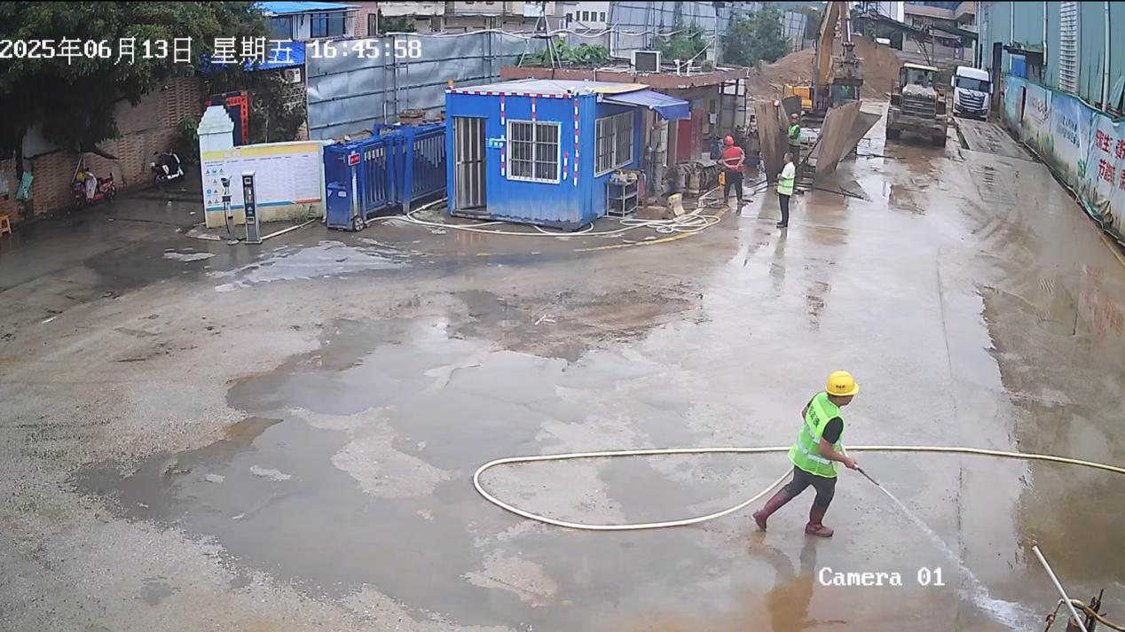

刘某收紧倒链手拉葫芦。

图2：视频截图

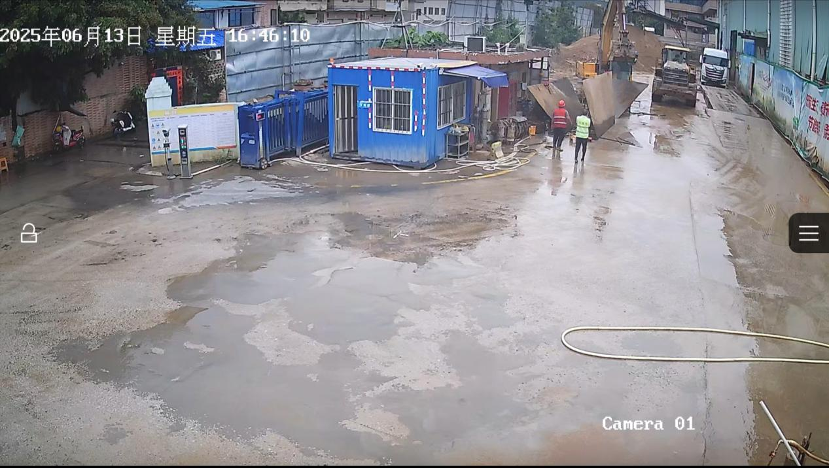

两块长侧板向内侧倾倒。

图3：视频截图

（三）事故应急救援情况

事故发生后，现场人员立即将倾倒的铁板抬起，合力将刘某从铁板下抬出，并拨打120急救电话。120救护车到场后将刘某送往龙岗区人民医院进行救治。17时30分许刘某入院，18时40分许，医院对刘某进行膀胱修补+双侧输尿管造瘘+直肠乙状结肠部分切除+结肠造口+腹腔出血止血术+其他腹壁缝合手术，并转至ICU观察救治。

（四）人员伤亡和直接经济损失情况

**1.事故造成的人员伤亡**

刘某，男，47岁，江西赣州人，依据《企业职工伤亡事故分类》（GB 6441-1986）及《事故伤害损失工作日标准》（GB/T15499-1995）的相关规定，本次事故中伤者伤情核定损失超过105个工作日，属于重伤。

**2.事故造成的直接经济损失**

事故调查组依据《企业职工伤亡事故经济损失统计标准》（GB6721-1986）统计，目前造成的直接经济损失约70万元。

（五）调查情况

**1.事发现场监控勘查情况**

事发地点为深圳市和志诚环保建材有限公司厂区，该公司事故发生地点有监控设备（经核对此视频监控时间比北京时间慢12分钟且部分时间段显示时间错乱）记录了事故发生过程。

16时55分许，为方便调节两块长侧板间距将一块短侧板两端焊接其中，刘某将左侧板的三根支撑全部拆除了，两块长侧板在倒链拉力和重力作用下向两侧倾斜呈倒“八”字树立。

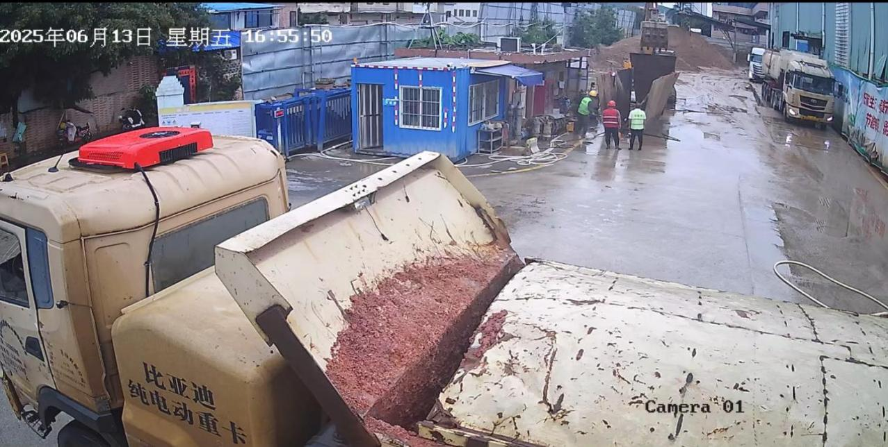

刘某正在拆除左侧长板第三根支撑。

接支撑

图4：视频截图

**2.事发地点及周边现场勘查情况**

储水箱底板与2块长侧板初步焊接拼装成型，底板上设置4条角钢作为支撑，2块长侧板使用点焊的方式焊接在4条角钢和底板上。事发后，2块长侧板焊点均开裂，2块长侧板倾倒，其中1块长侧板砸中刘某下半身，储水箱内未见临时工装（稳定的支撑结构）防止大型构件倾倒。

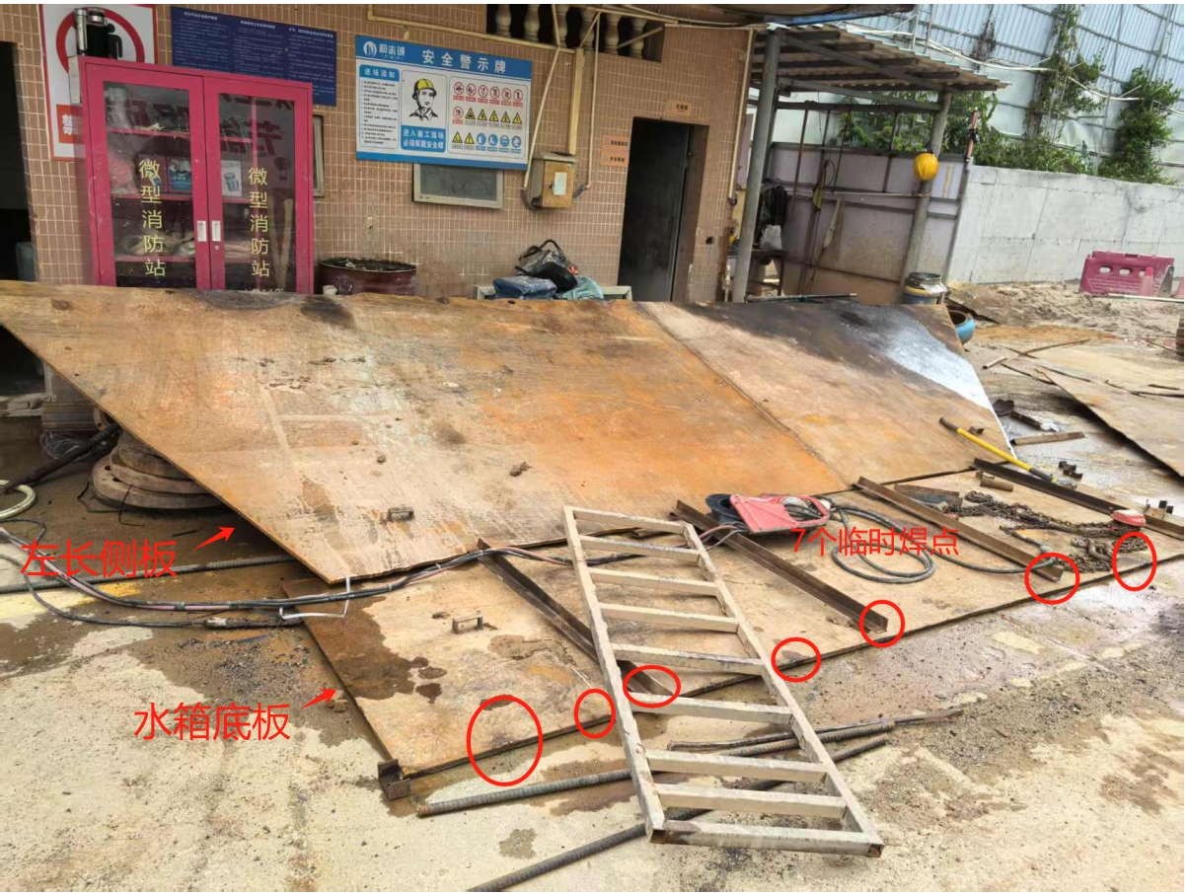

图5：事发点周勘查图（一）

砸中刘某的侧板呈梯形，上底长约4.5m，下底长约7.4m，高约2.2m，厚度约0.015m，重约1500kg，共7个焊点，7个焊点与底板和4条角钢焊接；侧板上部设置3个吊孔，用于吊运侧板和固定倒链手拉葫芦，其中侧板中间位置的吊孔可见倒链手拉葫芦吊钩系挂痕迹。

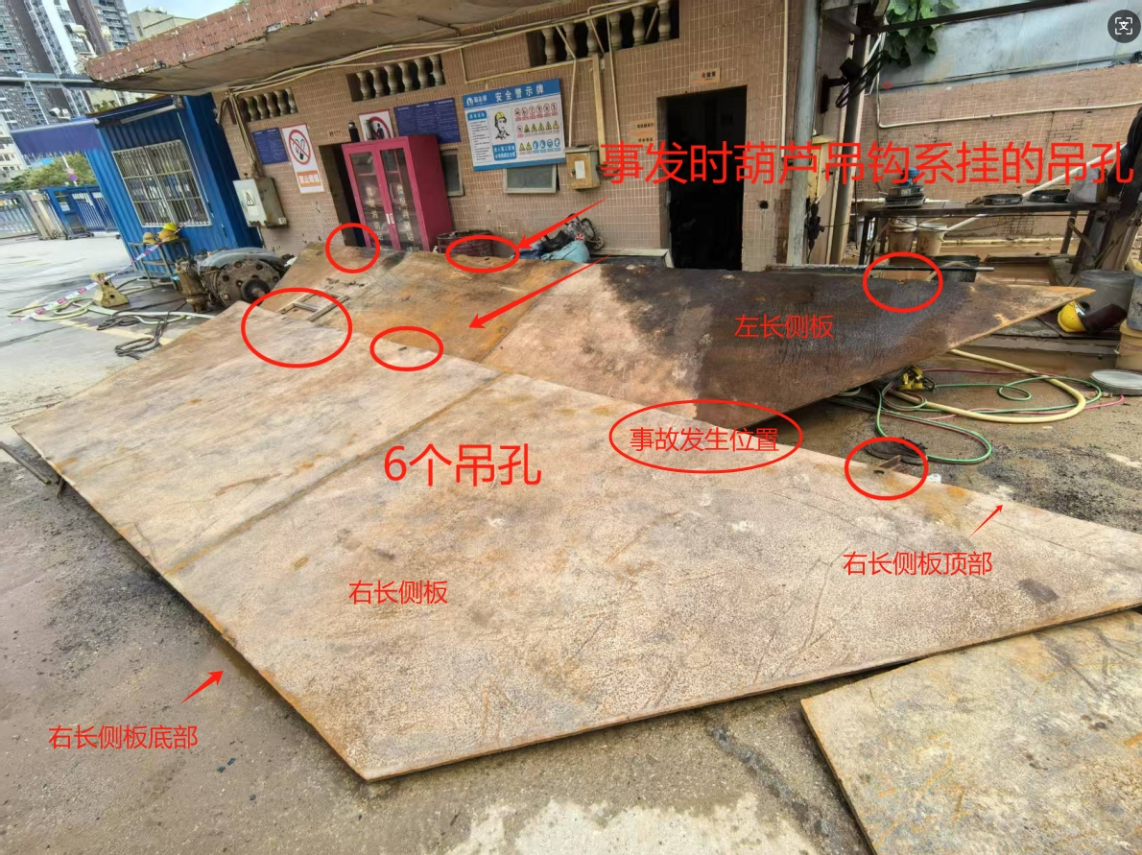

图二：事发点周勘查图（二）

**3.物体打击原因分析**

事发时刘某已将左长侧板3根固定支撑拆除，左右侧长板外部均无固定支撑，两块长侧板仅靠顶部倒链手拉葫芦拉力和自身重力维系，无外力扶持，刘某在两块长侧板内收紧倒链手拉葫芦，左边长侧板发生失稳联动右长侧板，瞬间向左侧倾倒，因两块长侧板上底长约4.5m，下底长约7.4m，高约2.2m，厚度约0.015m，重约1500kg，刘某站在中间不安全位置，来不及躲避，被瞬间失稳倾倒的右长侧板覆盖压倒在左长侧板上。

（六）事故应急处置及评估情况

**1.事故信息接报及响应情况**

接到事故报告后，龙岗街道办事处主要负责人、应急管理办和城市建设办负责人、龙西社区负责人等相关单位有关人员先后到达事故现场开展应急处置，启动事故应急预案，妥善处理事故善后事宜。

**2.事故应急处置评估**

该起事故信息报送渠道通畅，信息流转及时，应急响应迅速，响应程序正确，现场处置得当。

三、事故原因分析

（一）直接原因分析

**1.人的不安全行为**

刘某在焊接水箱过程中站在未固定牢固的两块长侧板中间通过两条倒链手拉葫芦手动调节间距，存在物体打击的风险。

**2.物的不安全状态**

在焊接漏斗型水箱两块短侧板时，刘某私自拆除两块长侧板临时固定支撑，未保证储水箱侧板与底板的整体稳定性，导致储水箱侧板与底板焊点开焊倾倒，存在侧板倾倒发生物体打击的风险。

（二）间接原因分析

1.深圳市和志诚环保建材有限公司未落实安全生产教育培训制度，未对两名临时电焊作业人员进行教育培训。

2.深圳市和志诚环保建材有限公司未制定特种作业安全管理制度和作业操作规程，未制定特种作业方案，未落实特种作业审批制度，未告知作业场所存在的危险因素、防范措施，作业前安全交底流于形式。

3.深圳市和志诚环保建材有限公司不具备制作大型储水箱过程中的热切割和焊接作业条件，安全管理员和作业人员不具备相应的专业知识和安全操作技能，盲目组织电焊工制作大型储水箱。

4.深圳市和志诚环保建材有限公司安全管理员赖某星作为公司安排的专门人员对危险作业进行现场安全管理，未履行安全管理职责，未及时发现安全隐患，未及时制止作业人员违反操作规程和不落实安全措施冒险作业。

（三）事故性质

经调查认定，深圳市和志诚环保建材有限公司“6.13”一般物体打击受伤事故，是一起深圳市和志诚环保建材有限公司安全生产主体责任不落实，安全管理不到位，刘某违章作业而造成的一般生产安全责任事故。

1. 有关部门安全监管单位履职情况

深圳市和志诚环保建材有限公司的行业主管部门为深圳市龙岗区住房和建设局，2025年区住房和建设局1-5月共对企业安全巡查5次，共排查隐患45条，企业均已整改到位。4月10日区局组织企业主要负责人和安全管理员进行了安全知识培训。

五、对事故有关责任人员和单位的处理建议

根据事故调查情况，事故调查组对事故有关责任人员和单位的责任认定和追究提出如下意见：

（一）建议免予追究责任人员

深圳市和志诚环保建材有限公司临时聘请的电焊作业人员刘某，安全意识淡薄，违章拆除水箱长侧板的安全固定支撑，且未发现存在的安全风险站在制作水箱的两块未固定牢固的长侧板间违章作业，对事故发生负有直接责任，鉴于其在本次事故中重伤，建议免予追究其责任。

（二）有关责任人员行政处罚建议

1.深圳市和志诚环保建材有限公司法定代表人曾某民，未组织制定并实施特种作业的安全生产规章制度和操作规程；未组织制定并实施本单位安全生产教育和培训计划；未认真督促、检查本单位的安全生产工作，未及时发现并消除生产安全事故隐患，其行为违反了《中华人民共和国安全生产法》第二十一条第（二）、（三）、（五）项的规定，对本起事故发生负有管理责任[[2]]，建议由区应急管理局调查处理。

2.深圳市和志诚环保建材有限公司安全管理员赖某星，未依法履行安全管理职责，未组织或参与拟订特种作业的安全生产规章制度和操作规程；未组织特种作业的安全教育培训；未检查本单位的安全生产状况，及时排查生产安全事故隐患；未及时制止作业人员违反操作规程作业，其行为违反了《中华人民共和国安全生产法》第二十五条第（一）、（二）、（五）、（六）项的规定，对本起事故发生负有管理责任[[3]]，建议由区应急管理局调查处理。

（三）责任单位行政处罚建议

深圳市和志诚环保建材有限公司安全生产规章制度不完善，未制定特种作业的安全生产规章制度和操作规程；不具备制作大型水箱热切割和焊接作业条件盲目组织施工作业；未对临时作业人员进行特种作业的安全教育培训；未向刘某和朱某华告知作业现场存在的危险因素、防范措施，其行为违反了《中华人民共和国安全生产法》第四条第一款、第二十条、第二十八条第一款、第四十四条第一款的规定，对事故发生负有主体责任[[4]]，建议由区应急管理局调查处理。

六、事故教训

本起事故中，作业人员对焊接铁板水箱过程中存在的安全风险认识不足，违规拆除侧板防护支撑，在没有任何防护支撑的保护下在两块长侧板之间操作，且现场安全监护人员赖某星未及时发现安全隐患，未制止作业人员违规作业，最终导致事故发生。针对该问题，在临时作业过程中，作业人员应认真辨识作业现场安全生产隐患，避免在易发生事故区域进行作业，做好安全防护措施。

七、事故整改和防范措施

（一）深圳市和志诚环保建材有限公司应吸取本起事故的深刻教训，立即停止大型水箱的制作，应将该工程派给具有相应的条件和资质的单位制作。公司应全面排查安全隐患，聘请有资质第三方安全公司开展全面安全评估，制定安全应对措施。

（二）深圳市和志诚环保建材有限公司应吸取本起事故的深刻教训，切实落实本单位安全生产主体责任，完善特种作业安全操作规程和作业风险管控措施，严格按照作业程序开展作业。

（三）深圳市和志诚环保建材有限公司要加强对从业人员安全教育和培训，特别是临时作业人员，作业前应开展相关的安全教育，并对作业人员安全交底。同时，要加强对安全管理人员的教育培训，提高排查安全隐患的能力。

（四）相关的行业主管部门应以此为戒，要加大安全生产宣传教育，开展事故警示；要督促企业重视对外来作业人员的管理，要进一步加强对特种作业的监管，防止类似事故再次发生。

深圳市和志诚环保建材有限公司

“6·13”一般物体打击受伤事故调查组

2025年7月31日

1. ［］《中华人民共和国安全生产法》第九十六条：生产经营单位的其他负责人和安全生产管理人员未履行本法规定的安全生产管理职责的，责令限期改正，处一万元以上三万元以下的罚款；导致发生生产安全事故的，暂停或者吊销其与安全生产有关的资格，并处上一年年收入百分之二十以上百分之五十以下的罚款；构成犯罪的，依照刑法有关规定追究刑事责任。
2. ［］《中华人民共和国安全生产法》第二十一条：生产经营单位的主要负责人对本单位安全生产工作负有下列职责：（二）组织制定并实施本单位安全生产规章制度和操作规程，（三）组织制定并实施本单位安全生产教育和培训计划，（五）组织建立并落实安全风险分级管控和隐患排查治理双重预防工作机制，督促、检查本单位的安全生产工作，及时消除生产安全事故隐患。
3. ［］《中华人民共和国安全生产法》第二十五条：生产经营单位的安全生产管理机构以及安全生产管理人员履行下列职责：（一）组织或者参与拟订本单位安全生产规章制度、操作规程和生产安全事故应急救援预案，（二）组织或者参与本单位安全教育生产培训，记录安全教育生产培训情况，（五）检查本单位的安全生产状况，及时排查生产安全事故隐患，提出改进安全生产管理的建议，（六）制止和纠正违规指挥、强令冒险作业、违反操作规程的行为。
4. ［］《中华人民共和国安全生产法》第四条第一款：生产经营单位必须遵守本法和其他有关安全生产的法律、法规，加强安全生产管理，建立健全全员安全生产责任制和安全生产规章制度，加大对安全生产资金、物资、技术、人员的投入保障力度，改善安全生产条件，加强安全生产标准化、信息化建设，构建安全风险分级管控和隐患排查治理双重预防机制，健全风险防范化解机制，提高安全生产水平，确保安全生产。第二十条：生产经营单位应当具备本法和有关法律、行政法规和国家标准或者行业标准规定的安全生产条件：不具备安全生产条件的，不得从事生产经营活动。第二十八条第一款：生产经营单位应当对从业人员进行安全生产教育和培训，保证从业人员具备必要的安全生产知识，熟悉有关的安全生产规章制度和安全操作规程，掌握本岗位的安全操作技能，了解事故应急处理措施，知悉自身在安全生产方面的权利和义务。未经安全生产教育和培训合格的从业人员，不得上岗作业。第四十四条第一款：生产经营单位应当教育和督促从业人员严格执行本单位的安全生产规章制度和安全操作规程；并向从业人员如实告知作业场所和工作岗位存在的危险因素、防范措施以及事故应急措施。